
#Минимущество_РК

Новые разъяснения по предоставлению

бесплатных земельных участков крымчанам – участникам СВО

#Минимущество_РК

Способы подачи документов
Лично участником СВО в орган местного самоуправления


почтовым отправлением с уведомлением о вручении

через представителя с заверенным
пакетом документов
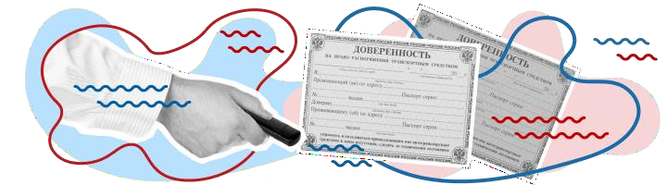

#Минимущество_РК

Кроме нотариуса заверить доверенность имеет право:

В соответствии со статьей 185.1 Гражданского кодекса РФ

- командир (начальник) воинской части;

начальник (его заместитель по медицинской части, а при их отсутствии старший или дежурный врач) госпиталя или иного военно-лечебного учреждения, в случае нахождения заявителя на лечении в госпитале или другом военно- лечебном учреждении.

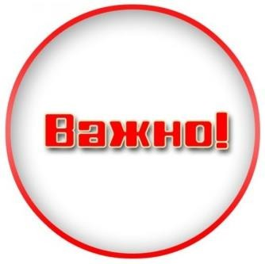

#Минимущество_РК

К заявлению прилагаются:
- Справка или иной документ*, подтверждающий, что заявитель направлялся для обеспечения выполнения задач или принимал участие в боевых действиях в ходе специальной военной операции на территориях Украины, Донецкой Народной Республики, Луганской Народной Республики, Херсонской области и Запорожской области, выданный командованием воинских частей по месту прохождения службы или командованием организаций, содействующих выполнению задач, возложенных на Вооруженные Силы Российской Федерации, в ходе специальной военной операции;
*Справка или иной документ, представляется в подлиннике или заверенный одним из следующих способов:
  - нотариально;
  - военным комиссариатом (военкоматом), командованием
воинских частей по месту прохождения службы;
  - командованием организаций, содействующих выполнению задач, возложенных на Вооруженные Силы Российской Федерации, в ходе специальной военной операции.

#Минимущество_РК

К заявлению прилагаются:
- Копия паспорта заявителя (всех его страниц);

- Надлежаще заверенная копия решения суда, вступившего в законную силу, об установлении факта постоянного проживания заявителя на территории Республики Крым по состоянию на 24 февраля 2022 года (в случае отсутствия постоянной регистрации на территории Республики Крым) по состоянию на 24 февраля 2022 года;

- Копия удостоверения ветерана боевых действий единого образца, установленного постановлением Правительства Российской Федерации от 19 декабря 2003 года № 763 «Об удостоверении ветерана боевых действий» (при наличии);

#Минимущество_РК

К заявлению прилагаются:

Копия решения, в соответствии с которым возможно завершение оформления права на земельный участок (в случае, если заявитель желает получить земельный участок, право на который не оформлено в порядке завершения оформления прав);

- Копия документа, удостоверяющего права (полномочия) представителя заявителя, если заявление подано представителем заявителя (доверенность).

К заявлению прилагаются:

#Минимущество_РК

Для членов семьи погибших (умерших) участников СВО
    - копия паспорта заявителя (всех его страниц) – для совершеннолетних граждан;

    - копия паспорта погибшего (умершего) участника СВО (при наличии);

    - копия документа, удостоверяющего права (полномочия) представителя заявителя, если заявление подано представителем (законным представителем) заявителя;

    - копия удостоверения члена семьи погибшего (умершего) инвалида боевых действий и ветерана боевых действий единого образца (при наличии);

    - копия свидетельства о рождении участника СВО (в случае подачи заявления
родителем участника СВО);


    - копия свидетельства об усыновлении участника СВО (при подаче заявления усыновителем (усыновителями) погибшего (умершего) гражданина

    - копия свидетельства о смерти участника СВО;

К заявлению прилагаются:
Для членов семьи погибших (умерших) участников СВО

#Минимущество_РК

- справка или иной документ, подтверждающий факт (гибели) смерти участника СВО, в связи с выполнением задач или участием в боевых действиях в ходе специальной военной операции, выданный командованием воинских частей по месту прохождения службы указанным гражданином или командованием организаций, содействующих выполнению задач, возложенных на Вооруженные Силы Российской Федерации, в ходе специальной военной операции;

- копия свидетельства о заключении брака с участником СВО (в случае подачи заявления супругом (супругой) участника СВО);


- копия свидетельства о рождении заявителя (в случае если заявление подается ребенком или в интересах ребенка погибшего (умершего) гражданина;

К заявлению прилагаются:
Для членов семьи погибших (умерших) участников СВО

#Минимущество_РК

  - копия свидетельства об усыновлении ребенка погибшего (умершего) участника СВО (в случае если заявление подается усыновленным ребенком или в интересах усыновленного ребенка погибшего (умершего) участника СВО;

  - копия свидетельства о заключении брака (при подаче заявления родителями (усыновителями) погибшего (умершего) участника СВО, в случае если родители (усыновители) состоят в зарегистрированном браке);

  - копия свидетельства о расторжении брака или копия решения суда о расторжении брака (при наличии) - при подаче заявления родителем (родителями) или усыновителем (усыновителями) погибшего (умершего) участника СВО, в случае если родители (усыновители) ранее состояли в зарегистрированном браке;

  - надлежаще заверенная копия решения суда, вступившего в законную силу, об установлении факта постоянного проживания погибшего (умершего) участника СВО, на территории Республики Крым по состоянию на 24 февраля 2022 года (в случае отсутствия постоянной регистрации на территории Республики Крым по состоянию на 24 февраля 2022 года);

  - отказ члена семьи от реализации права на предоставление земельного участка в
собственность бесплатно по форме (при наличии).

Основаниями для отказа в учете заявителя являются:

#Минимущество_РК

- отсутствие регистрации или постоянного проживания участника СВО на территории Республики Крым по состоянию на 24 февраля 2022 года;

- неподтверждение факта участия гражданина СВО;

- неподтверждение факта гибели (смерти) участника СВО (в случае подачи
заявления гражданами, указанными в пункте 13 части 1 статьи 4 Закона);

- установление факта вступления заявителем в повторный брак (в случае подачи заявления супругом (супругой) участника СВО);

- подача заявления с нарушением условий и порядка очередности предоставления земельного участка (в случае подачи заявления членами семьи погибшего участка СВО);

- неподтверждение факта родственных отношений заявителя с участником СВО
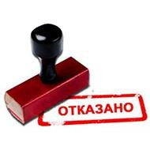
(в случае подачи заявления членами семьи погибшего участка СВО);

- выявление в представленных заявителем документах недостоверных сведений.

Предоставление земельного участка членам семьи участника СВО будет в порядке следующей очередности:

#Минимущество_РК


В случае, если на момент предоставления земельного участка участнику СВО будет установлен факт его гибели (смерти) земельный участок будет предоставляться членам его семьи.

- супруге (супругу) погибшего (умершего) участника СВО;

- детям (усыновленным) погибшего (умершего) участника СВО, - в случаях:
-отсутствия супруги (супруга) у участника СВО;
-смерти или признания безвестно отсутствующими или умершими супруги (супруга)
участника СВО,
-отказа супруги (супруга) участника СВО от получения предложенного им земельного участка;
-установления факта вступления в повторный брак супругой (супругом) участника СВО;

- родителям (усыновителям) погибшего (умершего) участника СВО, - в случаях:
-отсутствия у участника СВО супруги (супруга) и детей;
-смерти или признания безвестно отсутствующими или умершими супруги (супруга) и детей участника СВО;
-отказа супруги (супруга) и детей участника СВО от получения предложенного им земельного участка;

